

ИРБИТСКАЯ ГОРОДСКАЯ
ТЕРРИТОРИАЛЬНАЯ ИЗБИРАТЕЛЬНАЯ КОМИССИЯ
ул. Революции, 16, каб. 15, г. Ирбит, 623850, тел., факс: (355) 6-29-09, e-mail: igtik@mail.ru

Пресс–релиз
Об итогах заседания Ирбитской городской территориальной избирательной комиссии
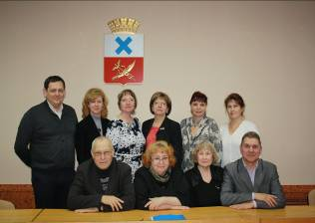
16 июня 2017 года состоялось очередное заседание Ирбитской городской
территориальной избирательной
комиссии, на котором рассмотрены
вопросы: подготовки и проведения
выборов Губернатора Свердловской
области и выборов депутатов Думы Муниципального образования город Ирбит, в том числе утверждены: Календарь основных мероприятий по подготовке и проведению выборов депутатов Думы Муниципального образования город Ирбит седьмого созыва 10 сентября 2017 года; о предложениях главе Муниципального образования город Ирбит по выделению и оборудованию специальных мест для размещения печатных агитационных материалов кандидатов, информационных материалов избирательных комиссий в период подготовки и проведения выборов 10 сентября 2017 года; график дежурства членов комиссии с правом решающего голоса; группа по контролю за использованием фрагмента Государственной автоматизированной системы Российской Федерации «Выборы» Ирбитской городской территориальной избирательной комиссии в период подготовки и проведении выборов; порядок выплаты компенсации и дополнительной оплаты труда (вознаграждения) членам избирательных комиссий с правом решающего голоса, а также выплат гражданам, привлекаемым к работе в комиссиях, в период подготовки и проведения выборов депутатов Думы Муниципального образования город Ирбит.

Председатель комиссии О.Д. Нурдинова

